**CHƯƠNG 01. TỔNG QUAN**

+ hosts = end systems: PC, server, mobile,...: các thiết bị dùng để chạy ứng dụng mạng

+ communication links (phương tiện kết nối): cáp, sóng vô tuyến. Tốc độ truyền = bandwidth

+ packet switches (thiết bị liên mạng): routers, switches => chuyển tiếp dữ liệu

+ Dịch vụ mạng: Web, Mail, FTP, ...

+ Giao thức: TCP, IP, HTTP, Skype, 802.11

+ Internet standards (Chuẩn Internet):

* RFC: Request for comments
* IETF: Internet Engineering Task Force

**CHƯƠNG 02. TẦNG ỨNG DỤNG**

+ Cung cấp các dịch vụ cho người dùng cuối

+ Các ứng dụng mạng phổ biến: Email, web, Instant Message, Telnet, SSH, FTP, P2P, Networked game, Video conference,...

+ Kiến trúc Server – Client: WebServer, Web browser, FTP Server, FTP Client,...

+ Peer to Peer: Skype, Bittorrent

+ Các dịch vụ tầng Transport cung cấp:

* TCP service: dịch vụ hướng kết nối, truyền dữ liệu đáng tin cậy
* UDP service: dịch vụ hướng không kết nối, truyền dữ liệu không đáng tin cậy, nhanh hơn TCP.

**+ Web và HTTP:**

* web page (trang web) bao gồm các đối tượng. Đối tượng có thể là file HTML, hình ảnh JPEG, Java applet, file audio,....
* Hai thành phần: server và client
* Port mặc định: 80
* Giao thức TCP

**+ Mail Server:**

* IMAP mã hóa email trước khi gửi, không download mail về máy.
* POP3: download mail về máy.

**+ DNS (Domain Name System):**

**CHƯƠNG 03. TRANSPORT LAYER**

+ Bao gồm 2 giao thức chính:

* UDP: User Datagram Protocol
* TCP: Transmission Control Protocol

+ Port number: một đại diện để phân biệt gói tin là của chương trình nào, độ dài 16 bit. Có giá trị từ 0 -> 2^16

+ UDP: Giao thức không tin cậy

* Dịch vụ truyền không tin cậy
* Kiểm tra lỗi đơn giản, không kiểm soát tắc nghẽn, không làm gì khi phát hiện lỗi.
* Không tạo liên kết trước

+ Tại sao vẫn dùng UDP?

* Không cần thiết lập kết nối: dành cho ứng dụng chỉ chạy từ một phía
* Không duy trì trạng thái kết nối: ứng dụng phục vụ nhiều người hơn
* Tiêu đề gói nhỏ: 8 byte
* Không kiểm soát tốc độ gửi: gửi trước sau, nhanh chậm tùy ý
* Không cần độ chính xác cao: dữ liệu bị lỗi vẫn chấp nhận được

**CHƯƠNG 03. NETWORK LAYER**

+ Địa chỉ IP là địa chỉ có cấu trúc với một con số có kích thước 32 bit, chia thành 4 phần, mỗi phần 8 bit gọi là octet hoặc byte

+ Subnetmask

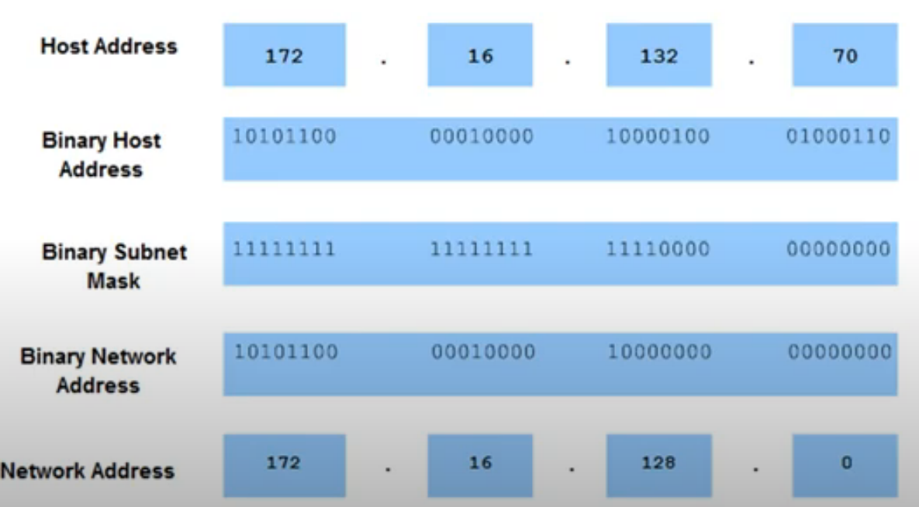

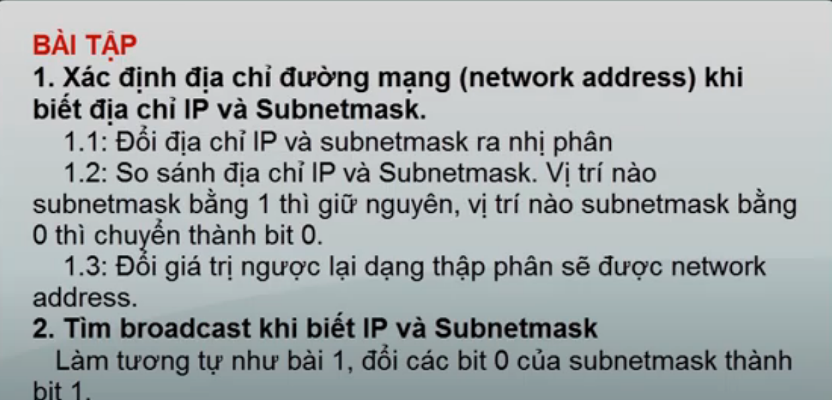

**CHƯƠNG 05. DATALINK LAYER**

+ MAC Address:

* Biểu diễn bằng hệ số thập lục phân
* Chiều dài 48 bit
* Gán cố định cho mỗi interface
* Phân cấp theo tổ chức: 6 số đầu tiên quy định nhà sản xuất, 6 số tiếp theo do nhà sản xuất quy định